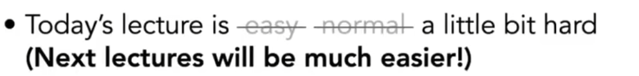
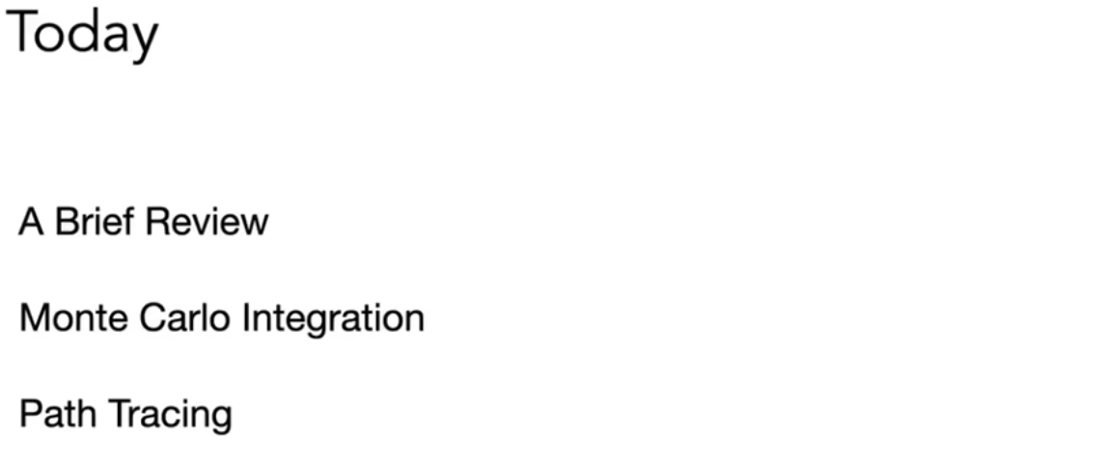

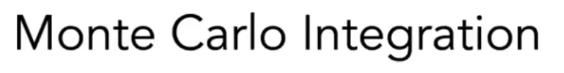
蒙特卡罗积分
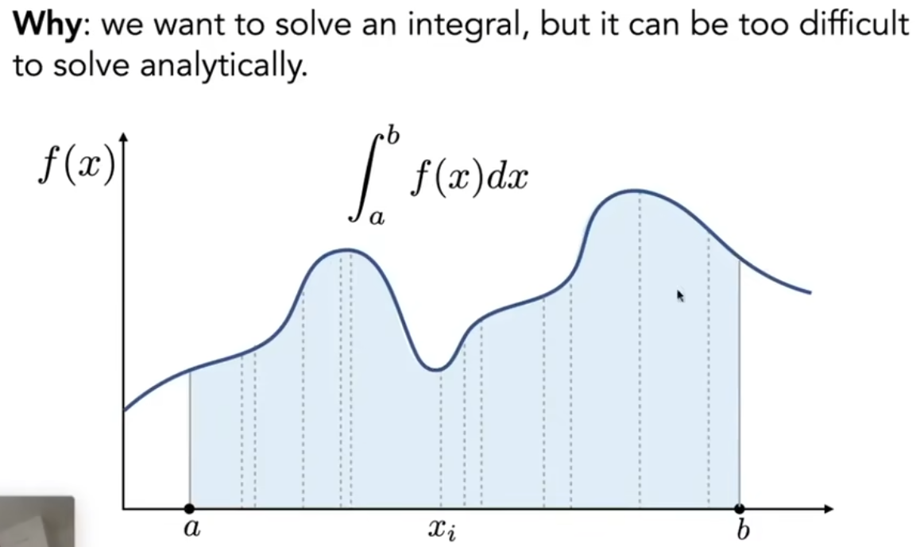
对于一个不好求的定积分
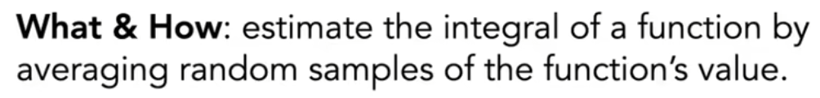
采样无穷多次，每次得到一个f（x），计算面积，把所有面积相加后求平均

从而得到积分
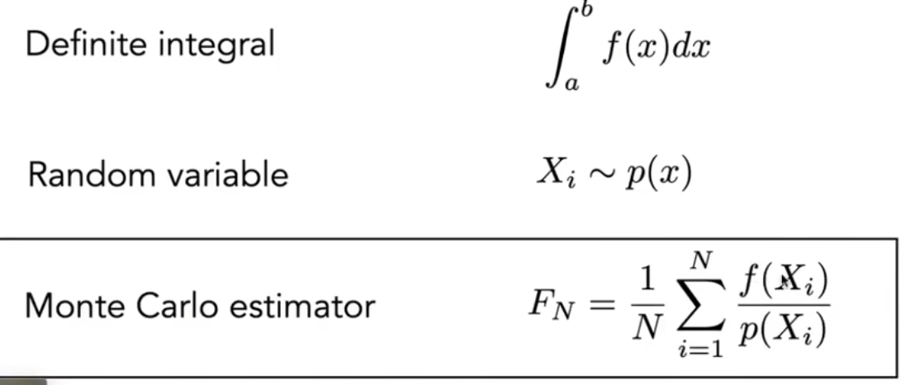
如果pdf函数是水平（x概率均匀），则有（b-a）表示长度，f（xi）表示值，得到面积后累加除以n，就是蒙特卡洛积分的特殊情况
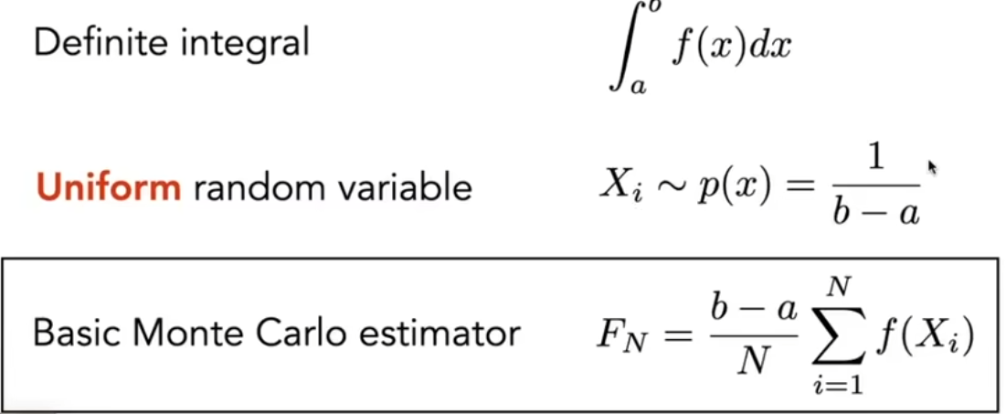

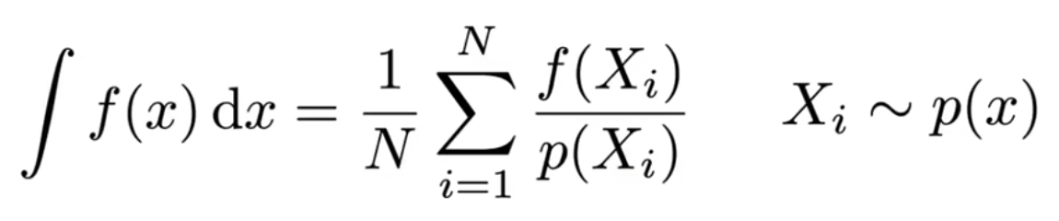
一般的，采样越多，结果越准
x的积分，采样x
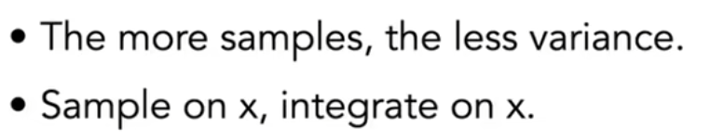

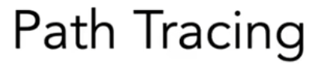
WS光线追踪有一些不符合物理的情况
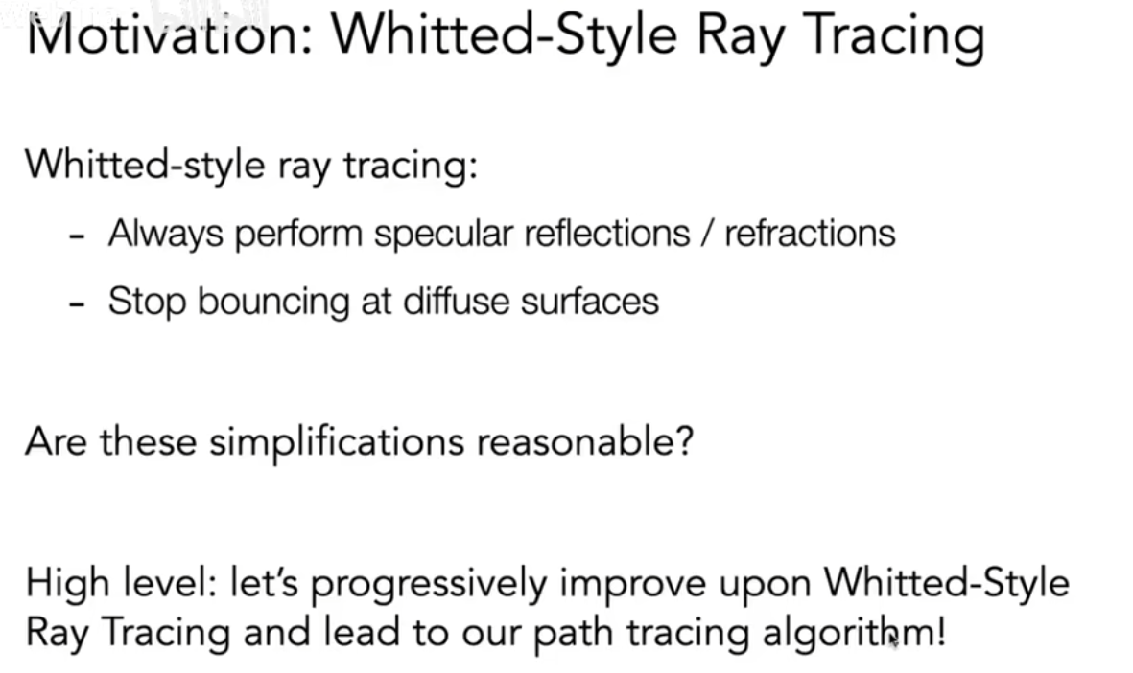

问题1
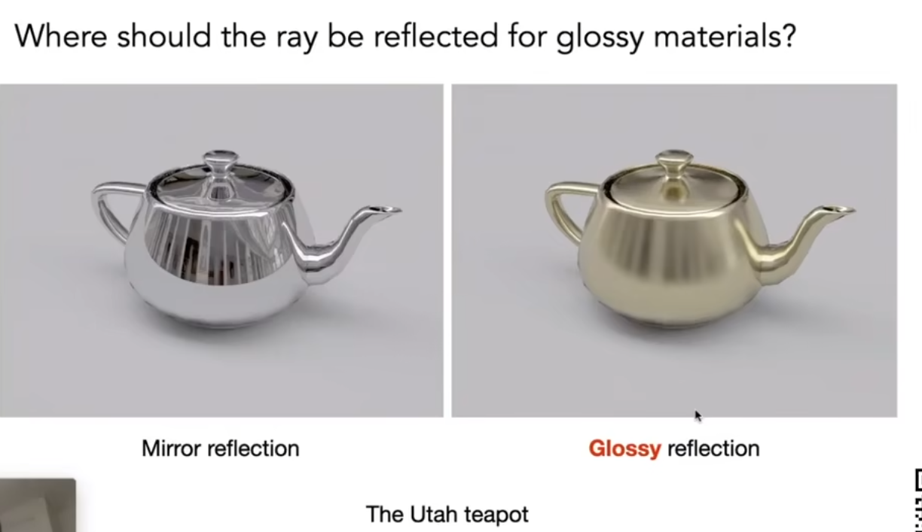
光线打到Glossy材质上不会只沿着specular的方式反射

问题2
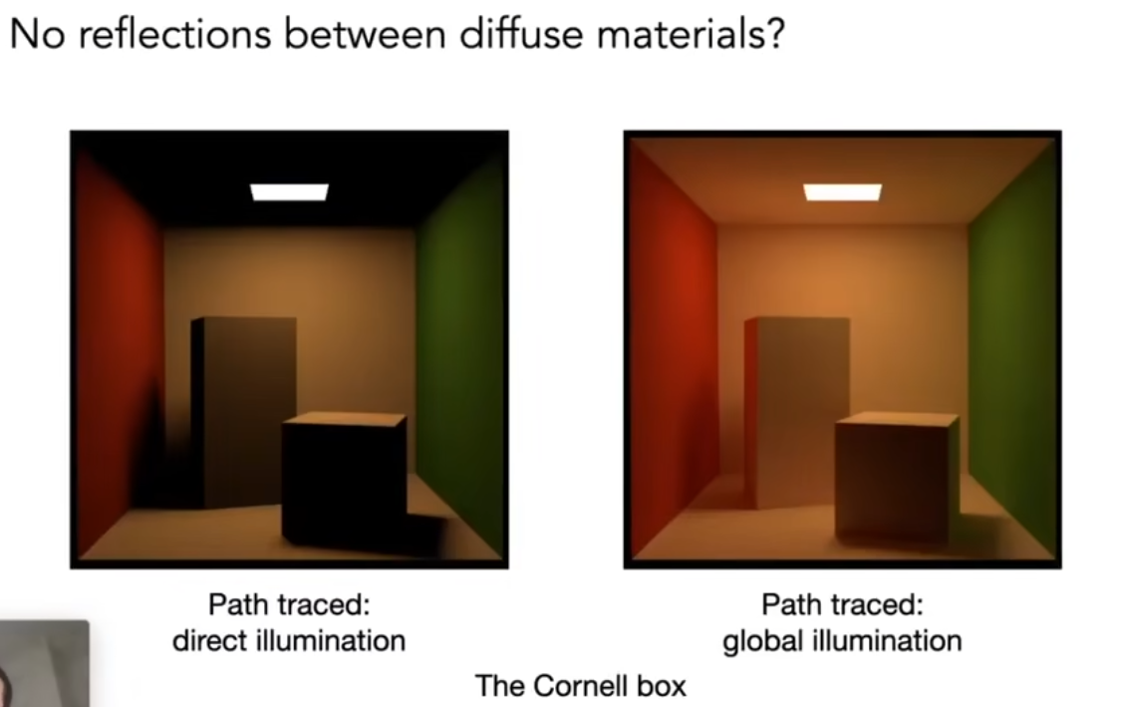
光线打到漫反射物体后就停了，不能考虑物体与物体之间的反射光照

但渲染方程是对的
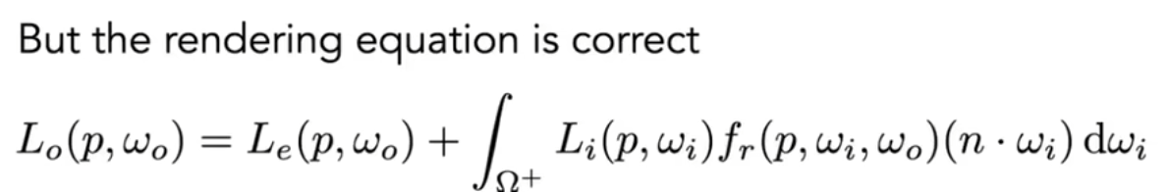

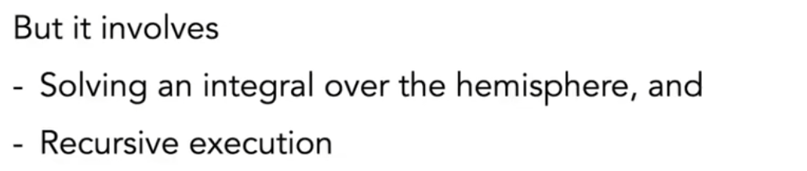
要考虑全局对该点的积分，要考虑其他点到来的方程，但其他点也要考虑该点到来的光线
导致递归

但结果是一个定积分，所以可以使用蒙特卡洛积分

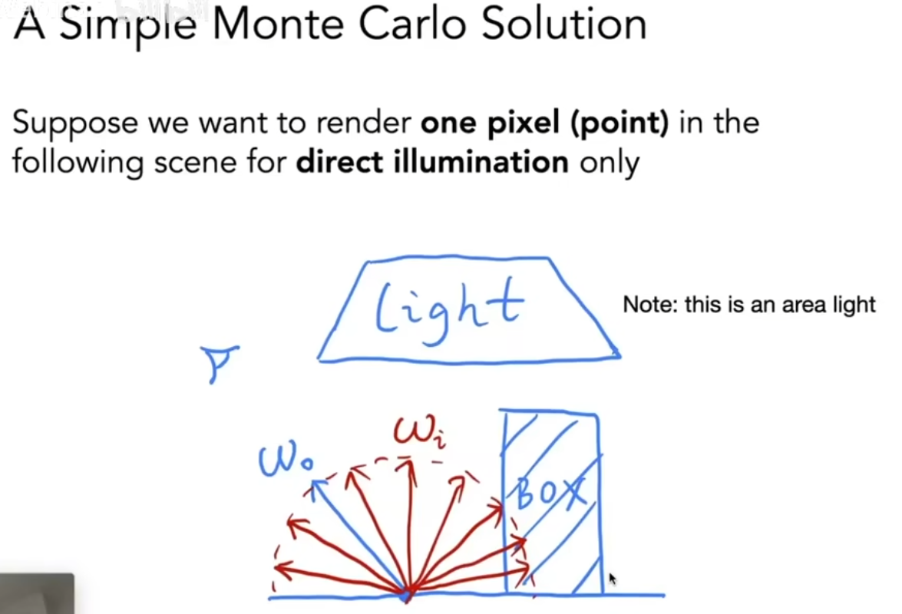

该点直接光照来自四面八方，需要BRDF来积分
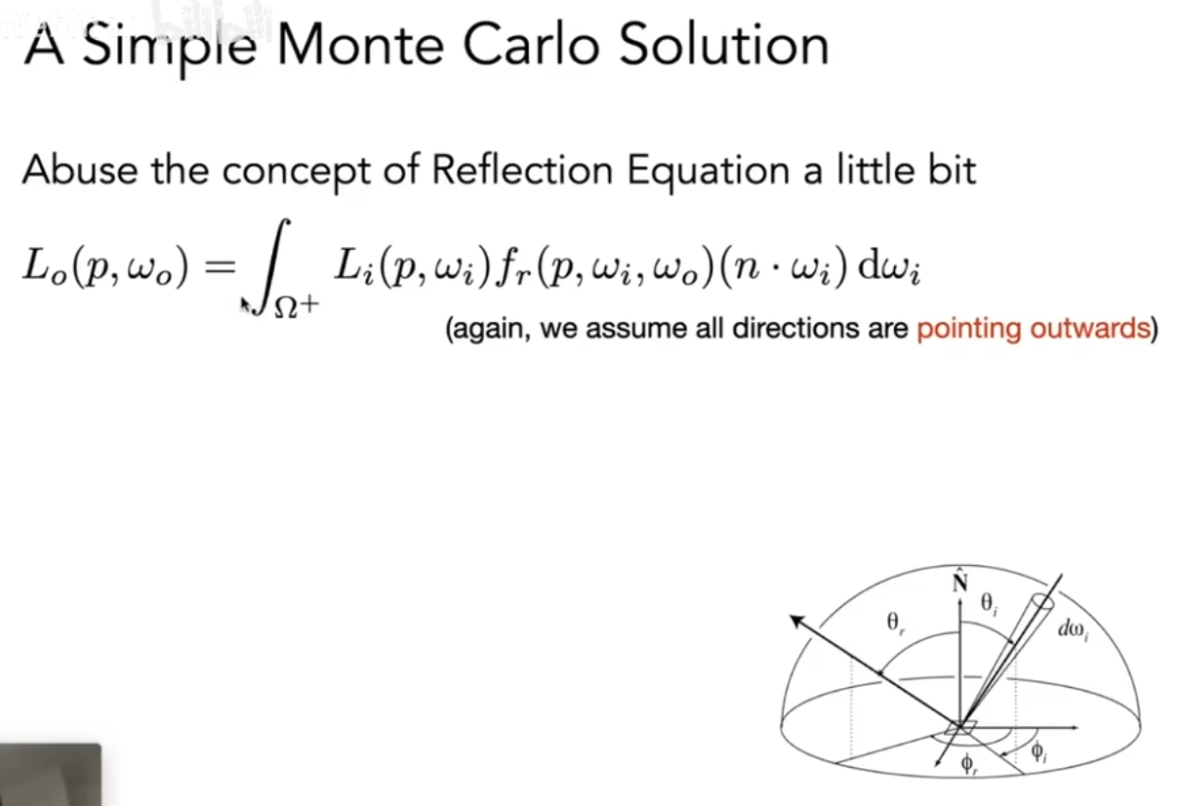
直接光照，只考虑光源发出的光
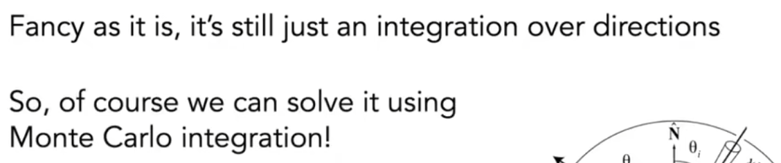

使用蒙特卡洛积分
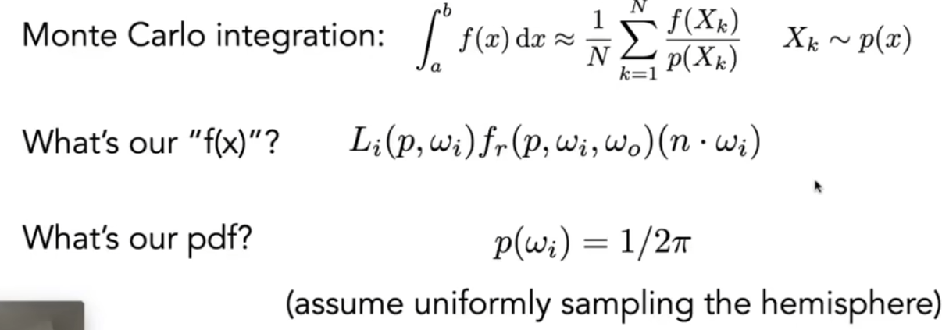
半球面积是2Π

从而解得直接光照
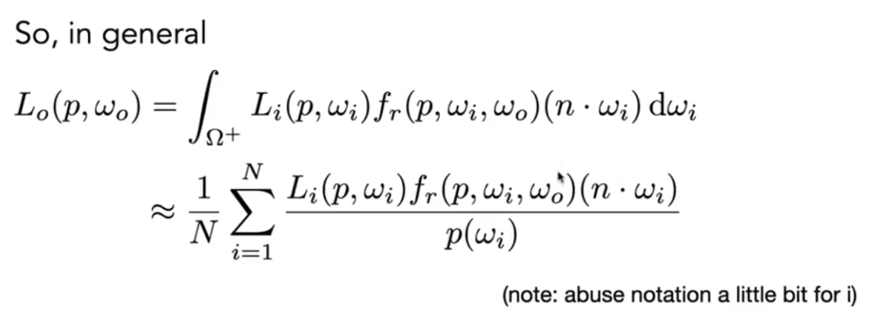
从而写出直接光照的shader
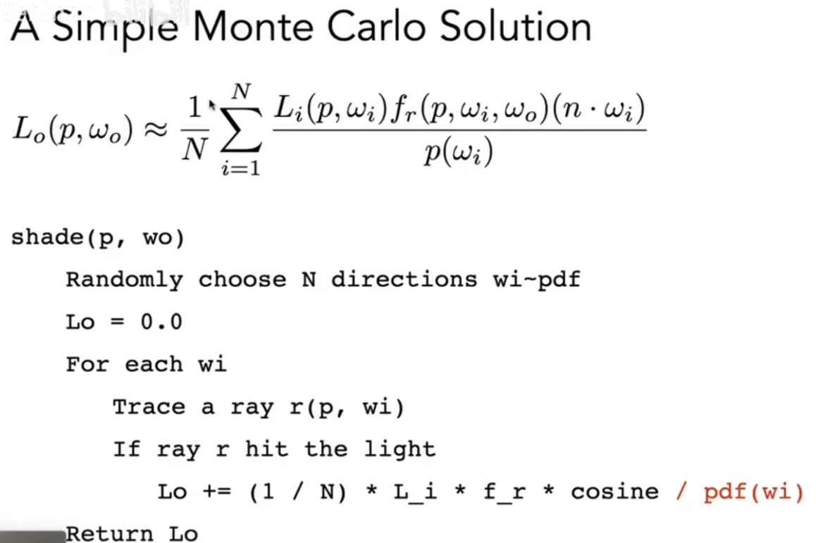

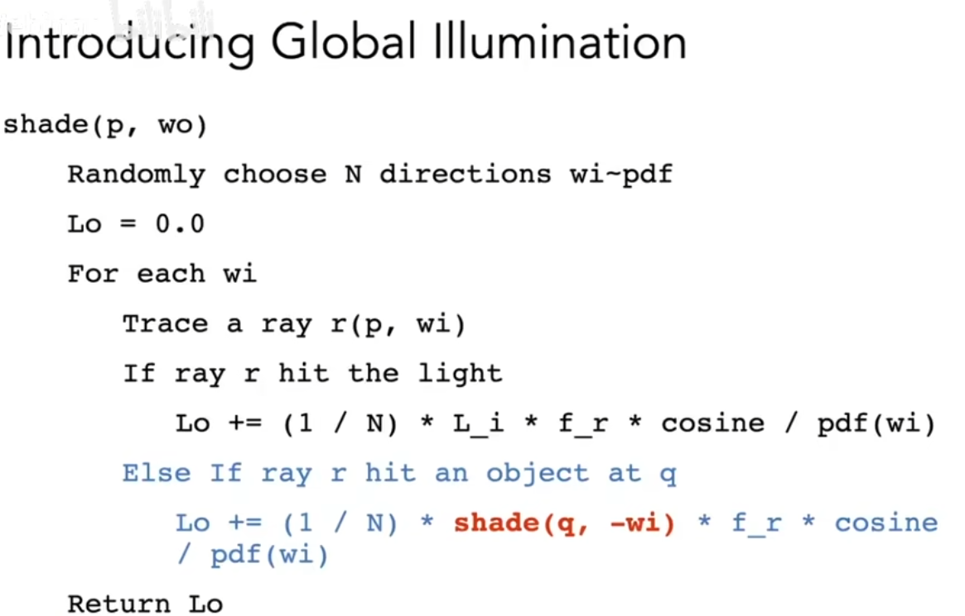
全局光照，考虑打到物体上的间接光照，视为全局光照，视为从p点看q点的直接光照

但是


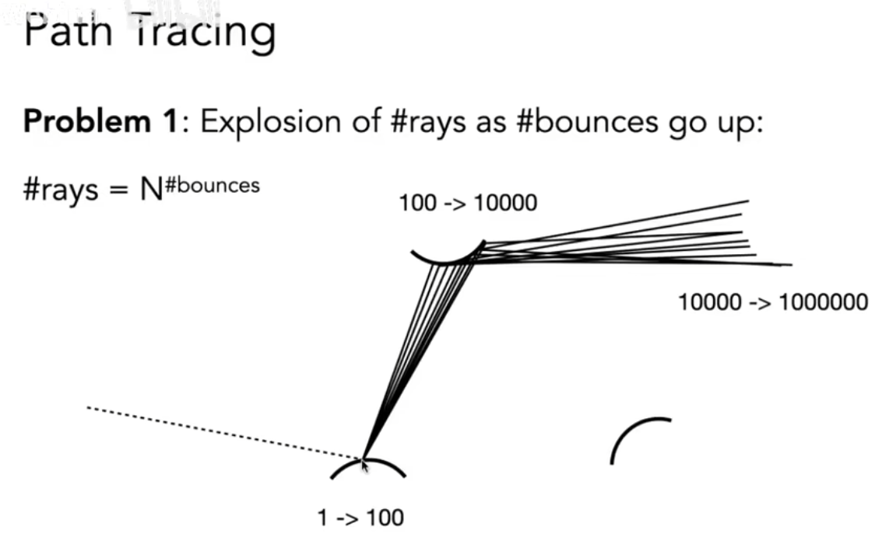
N太多导致光线数量太多了（时间复杂度要爆炸）
所以只需要让N等于1
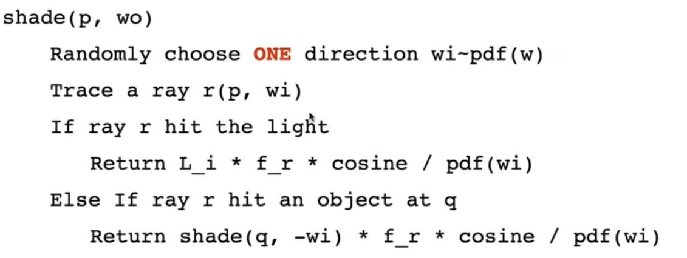（太野了）
N=1叫路径追踪
N！=1是分布式光线追踪
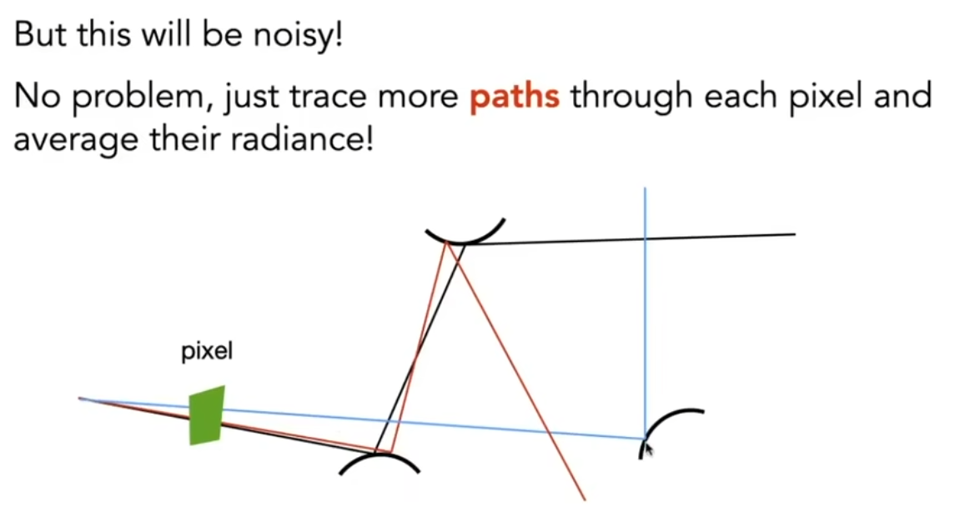
所以一个点多打几次求平均（？
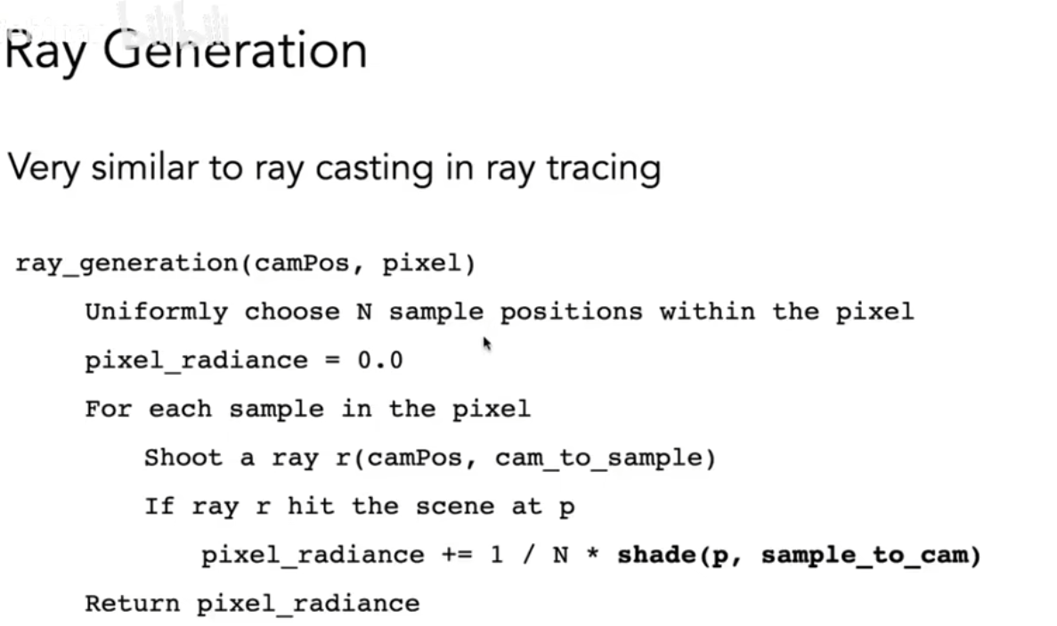

问题
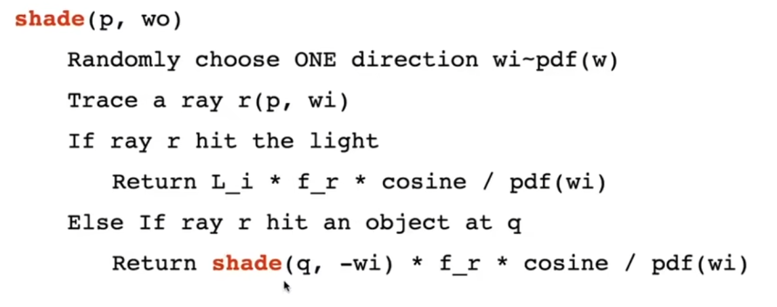
递归不一定能停
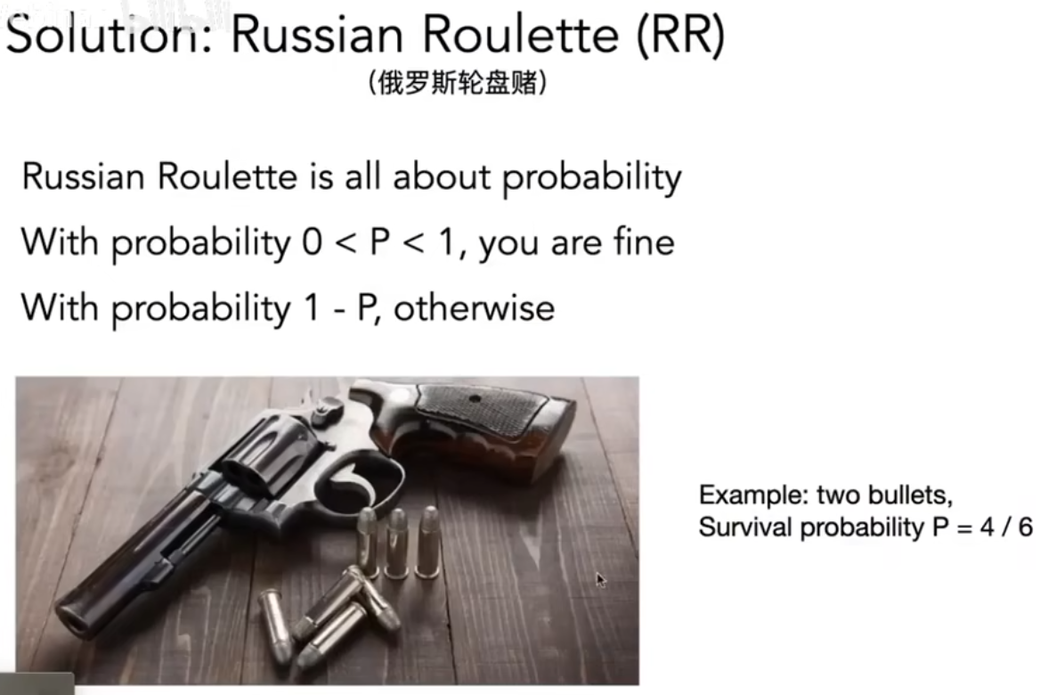
引入俄罗斯轮盘赌（？
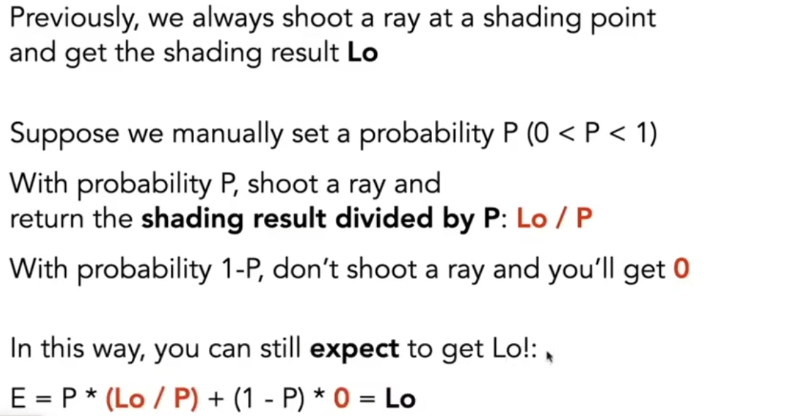
确实解决了问题，理论期望是L0

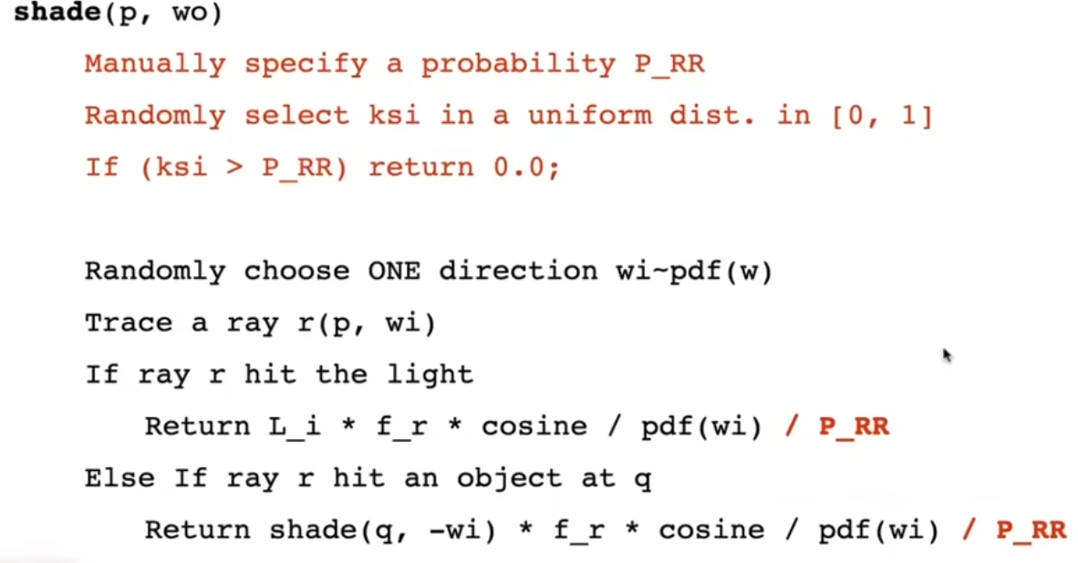
实现代码，正确的路径追踪

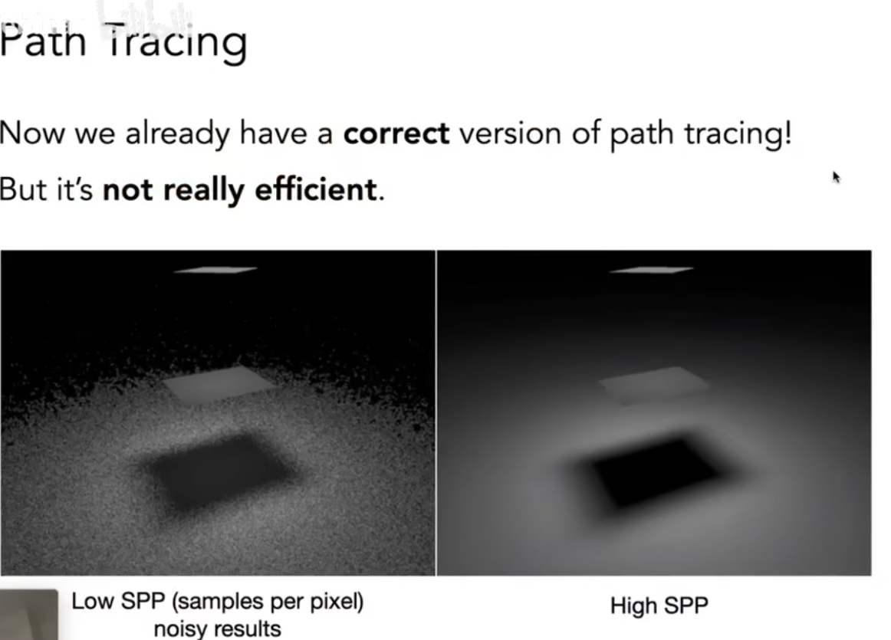
但采样率低效果不好
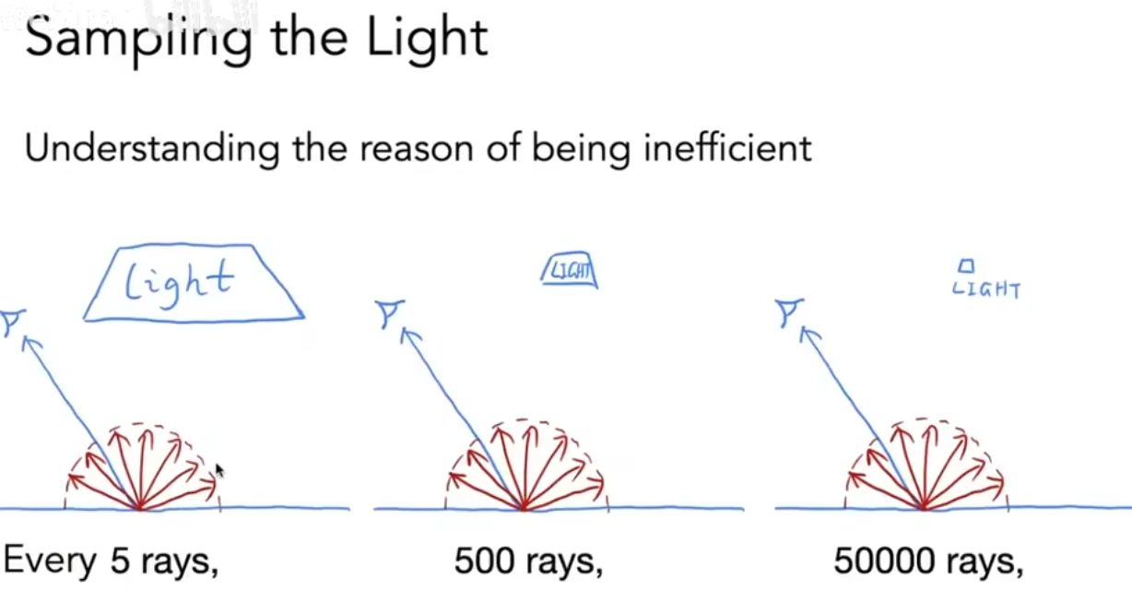
所以可以使用另外的采样方式减少光线浪费

在光源上采样
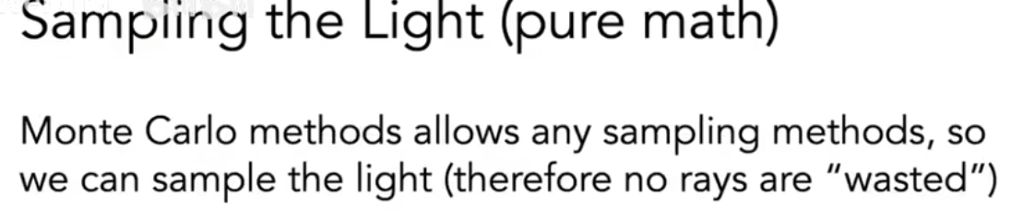
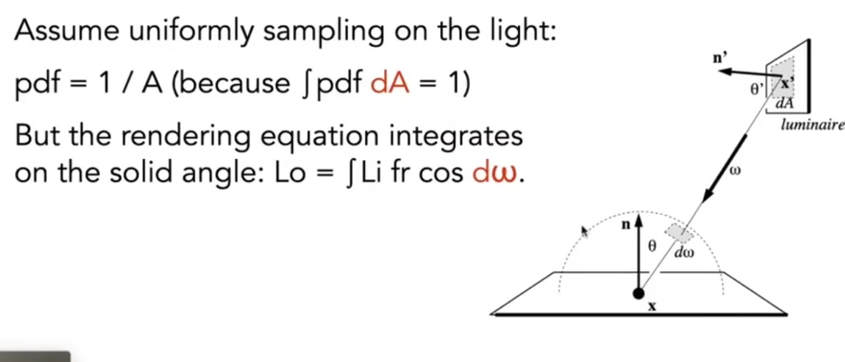
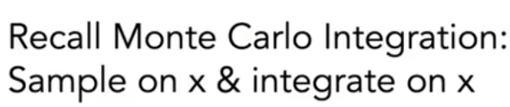
因为x的积分，采样x
所以要在光源上采样，需要重写成与光源有关的渲染方程

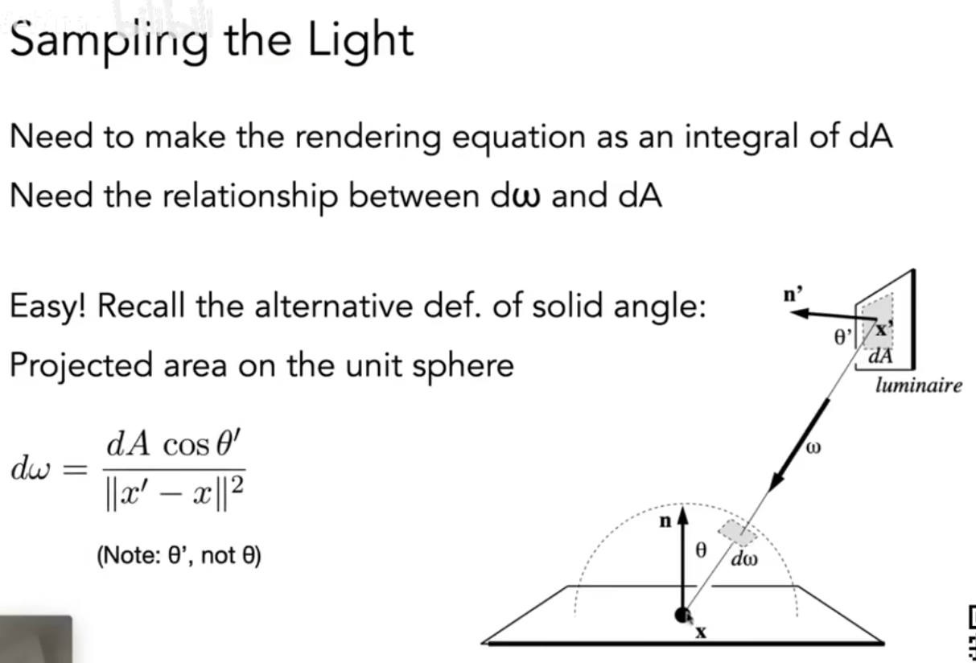
根据这个关系，得到
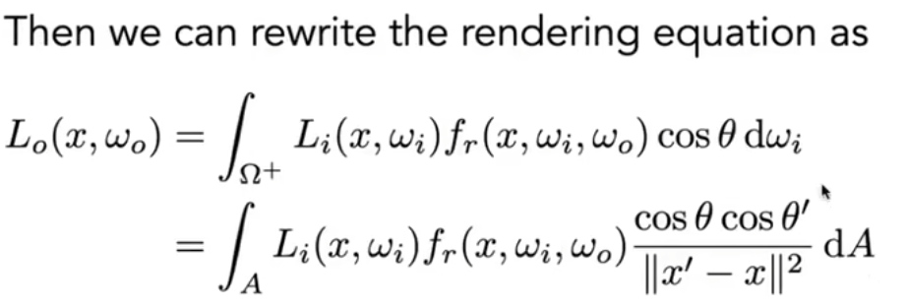
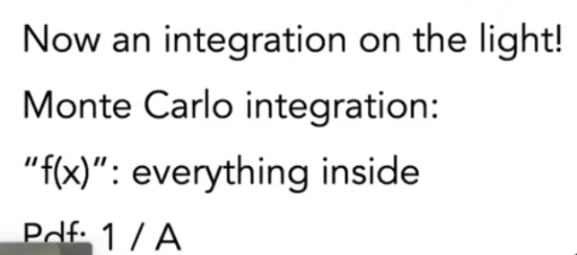对光源采样，对光源积分

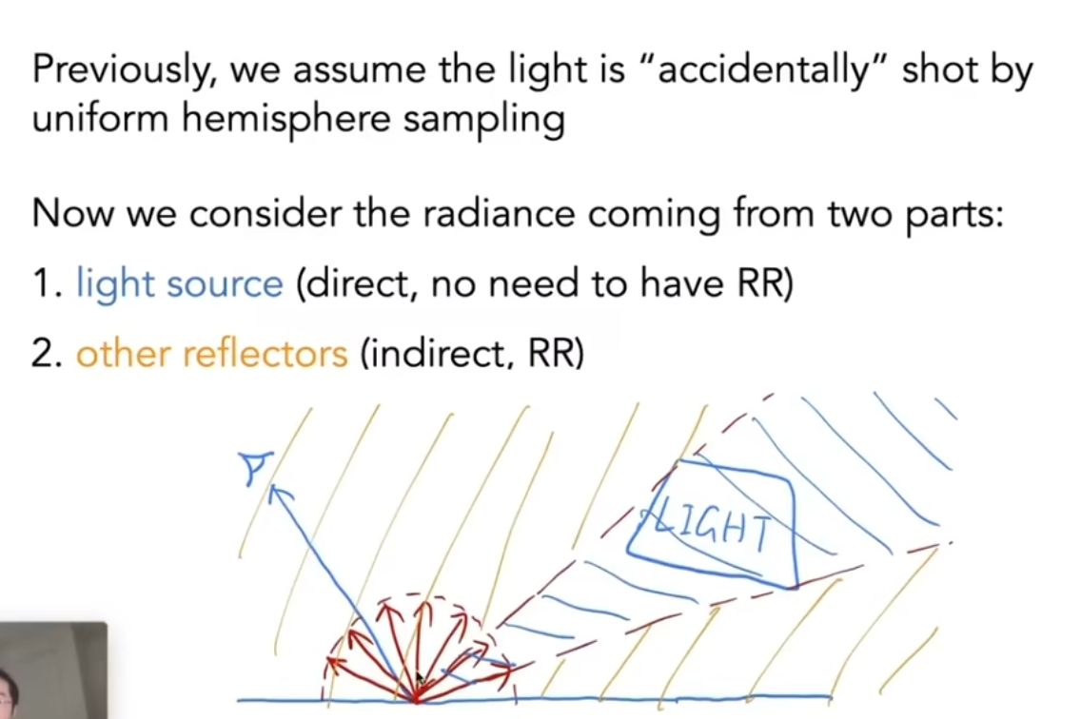
从而将直接光照和间接光照分开
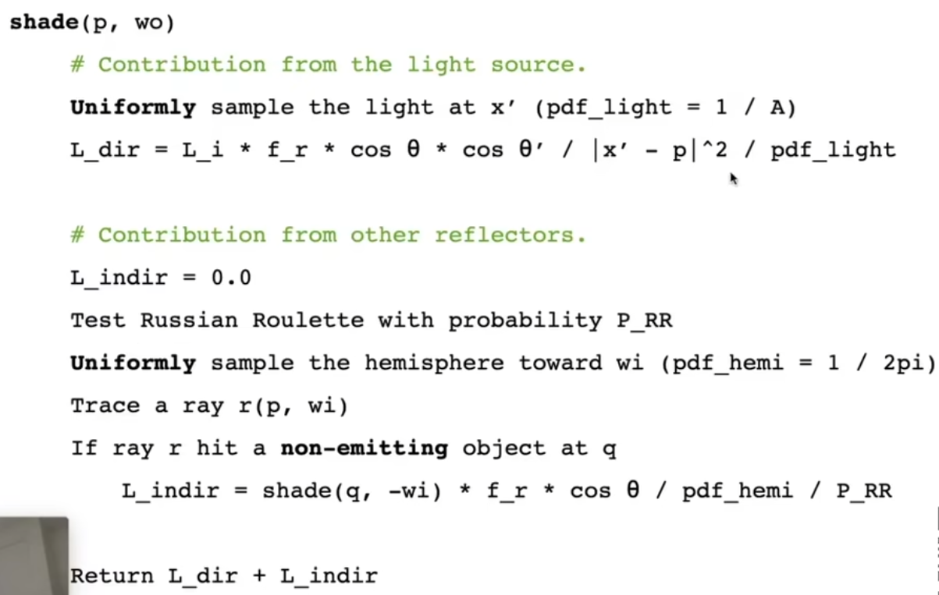

但是还要考虑光源能不能照射到
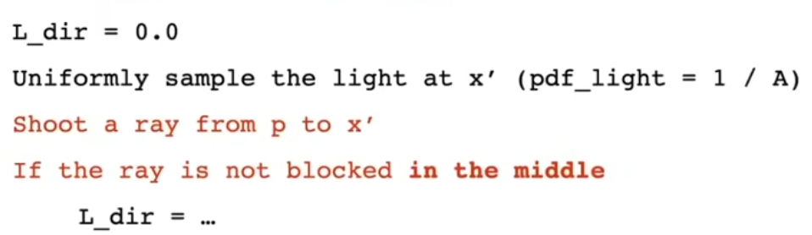
需要添加红字


但点光源不好考虑，最好做成很小的面积光源

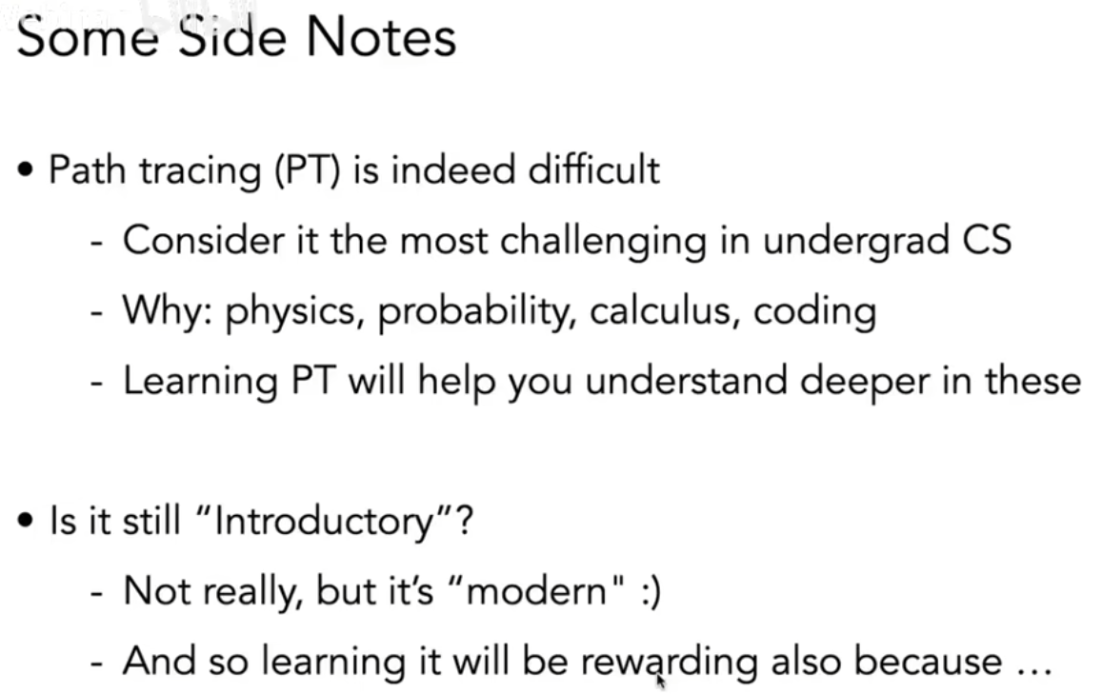

路径追踪是现代化的（
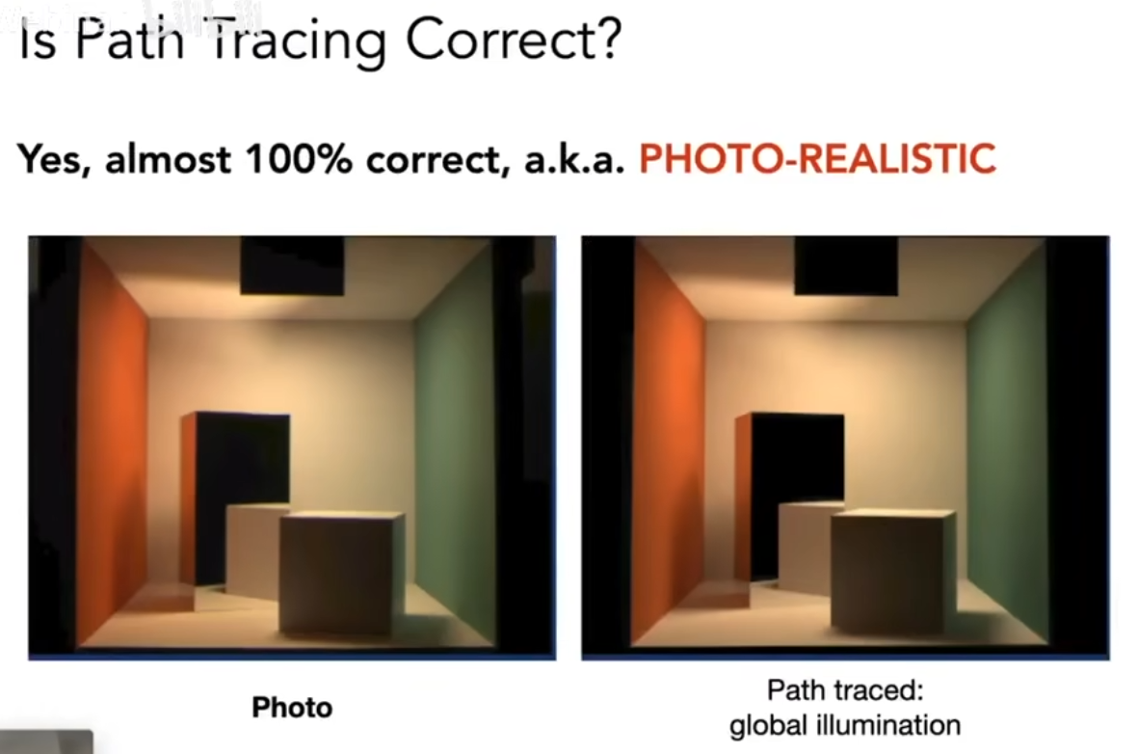
路径追踪几乎和照片一模一样
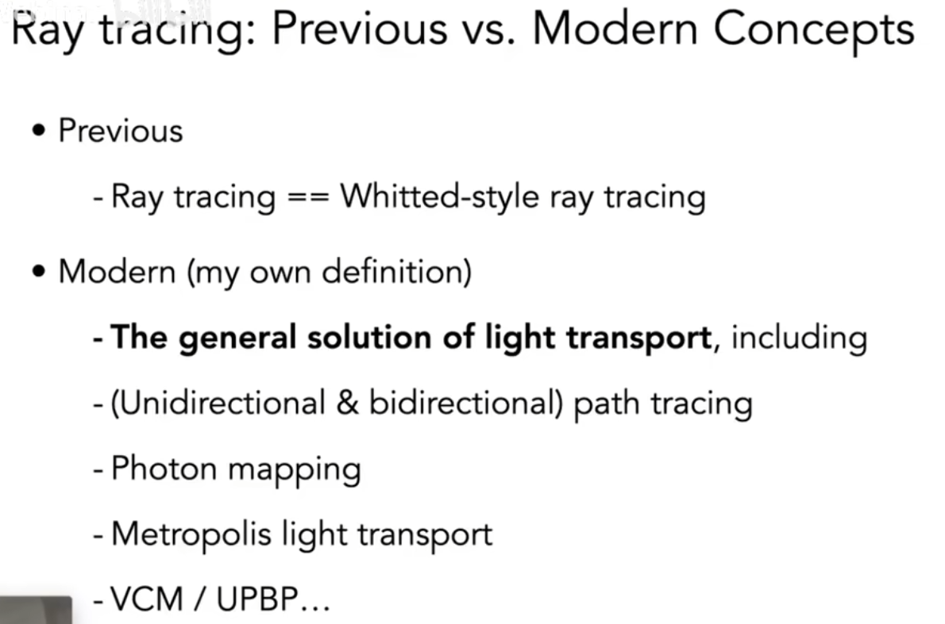

但还有没接触到的
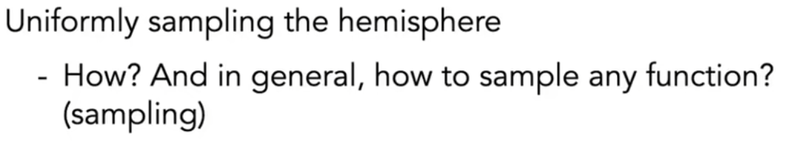
怎么采样一个任意函数

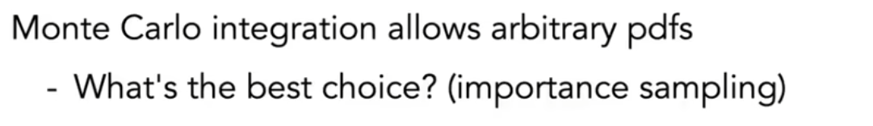
怎么对特定形状的函数更好的采样

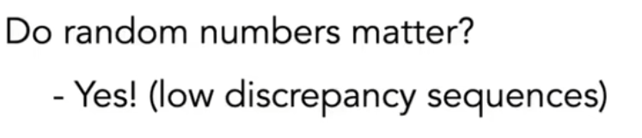
需要好的随机数

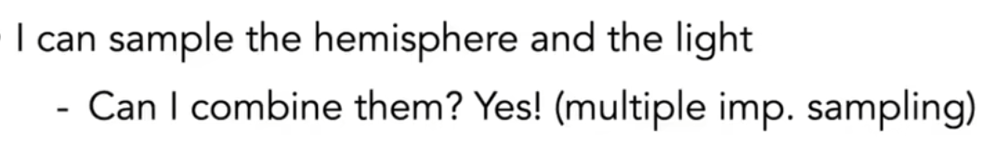
半球和光源可以同时都采样

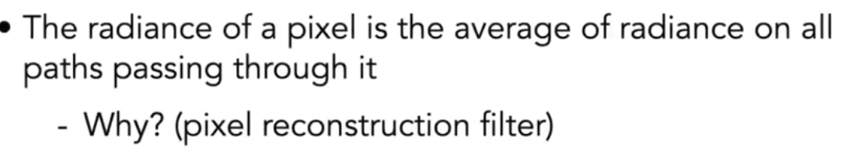
一个像素里面不同的采样点，需不需要加权

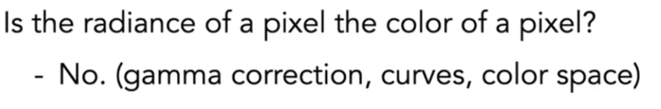
光的颜色不一定是像素最终的颜色，需要伽马矫正

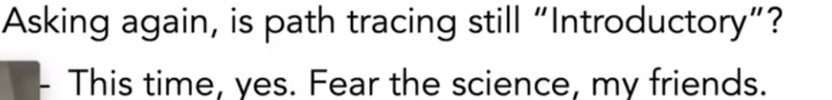
只是入门

难的应该结束了？

